12/6/2014
Nombre: ______________________________________________________ | Grupo: __________________ Número de Lista: _____________
Colegio de la Salle San Juan del Río Sección Secundaria | Guía de estudio para examen final de Ciencias Uno con Énfasis en biología

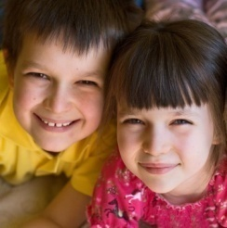
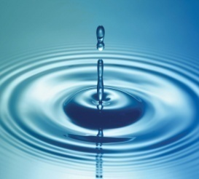
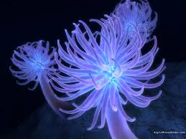
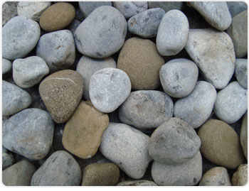
a) b) c) d)
1.- ¿Cuál de las imágenes corresponde a seres vivo?
a) a y c b) b y a c) c y d d) b y d
2.- ¿Qué características comparten los seres vivos que identificaste?
a) Nacen, crecen, se reproducen, se autogeneran, se nutren, se alimentan, se mueven y poseen irritabilidad.
b) Se autogeneran, se reproducen, están formados por una o dos células, se mueven y poseen irritabilidad.
c) están formados por células, respiran, se nutren, crecen, se reproducen, poseen irritabilidad, se adaptan y se mueven.
d) Están formados por una célula, respiran se nutren, se reproducen, poseen irritabilidad, se adaptan y se mueven.
3.- ¿Esos seres vivos son Unicelulares o pluricelulares? Porqué.
________________________________________________________________________________________________________________________________________________________________
4.- Cuál es la opción que define a un ecosistema:
a) La transmisión de energía que ocurre mediante la alimentación, cuando unos organismos consumen a otros.
b) La interacción entre los organismos de una misma especie y el medio para proveerse de la energía necesaria para vivir.
c) La interacción de los organismos, de donde toman la energía necesaria para vivir y al utilizarla la transmiten al ambiente.
d) La transmisión de energía que ocurre entre las especies cuando unas se comen a otras, tratando de no romper el equilibrio de su existencia para mantener su fuente de alimentación.
5.- ¿Qué podrías hacer para contribuir a que un ecosistema tenga un desarrollo sustentable?
a) Evitar la contaminación no tirando basura
b) Promover la dotación y ubicación de botes de basura en un área cercana al ecosistema.
c) Difundir la información necesaria para que todos colaboren en la conservación del ecosistema.
d) Cuidar el equilibrio entre los consumidores y depredadores, con reglas para la caza y evitar la reforestación.
Elabora un dibujo de una red trófica en el que indiques las posibilidades alimenticias de cada individuo representado, anota el nombre del nivel trófico que corresponde a cada individuo según se da el flujo de energía (mínimo 7 elementos en la red).

Darwin viajó a las islas Galápagos, e hizo observaciones importantes para explicar la evolución de los seres vivos. Encontró ambientes diferentes, un tipo de tortuga en cada isla, diferencias entre las variedades de pinzones, aves presentes en todas las islas, notó que algunas características de las especies de las islas se compartían con algunas especies que conoció en tierra firme, encontró evidencias de que las especies no siempre permanecen iguales, etc.
1.- ¿Cuáles fueron las probables preguntas más importantes que Darwin se haría para su investigación de las diferencias entre los pinzones y formular la teoría de la evolución?
a) ¿Por qué los pinzones son diferentes?, ¿En que son distintos?
b) ¿En que son diferentes los pinzones?, ¿ A que se deben esas diferencias?
c) ¿Será posible que a partir de un grupo de aves se hayan realizado tantas modificaciones?, ¿Cómo se produjeron los cambios?
d) ¿Cuántas clases de pinzones hay? ¿Por qué?

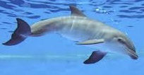
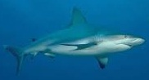

2.- A qué tipo de adaptación corresponde la estructura similar entre el tiburón y el delfín
a) Anatómica y de comportamiento
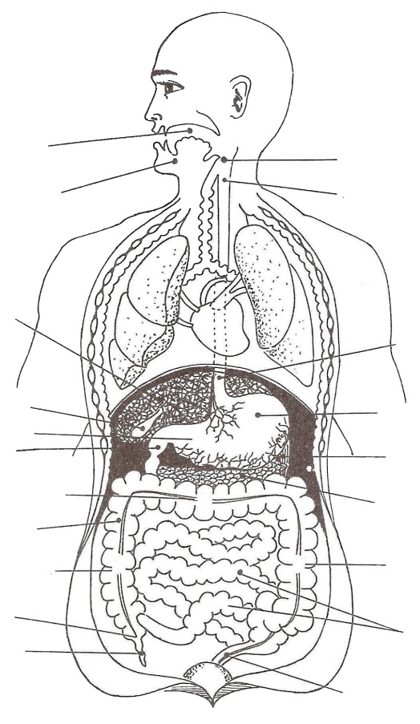
b) De comportamiento
c) Anatómica
d) De otro tipo.
3.- Escribe el nombre de las partes del sistema digestivo
4.- Describe el recorrido del alimento en el proceso de la digestión
________________________________________________________________________________________________________________________________________________________________________________________________________________________________________________________________________________________________________________________________________________
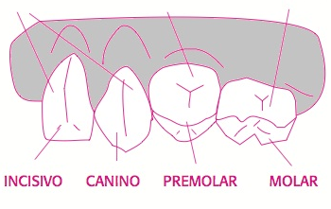

5.- Escribe la función de cada tipo de dientes indicados en el esquema

6.- Ilumina y completa el plato del buen comer y la jarra del buen beber

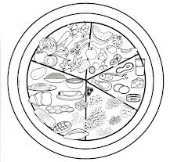

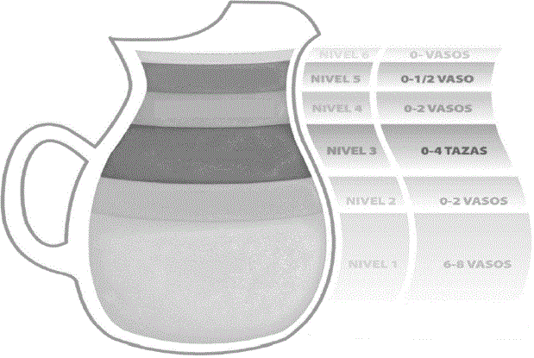

Escribe el nombre de las estructuras del aparato respiratorio
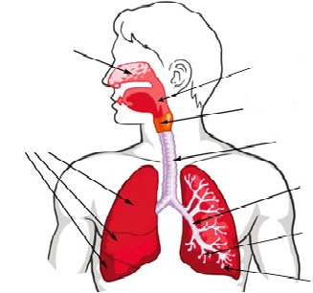

Completa la siguiente tabla:
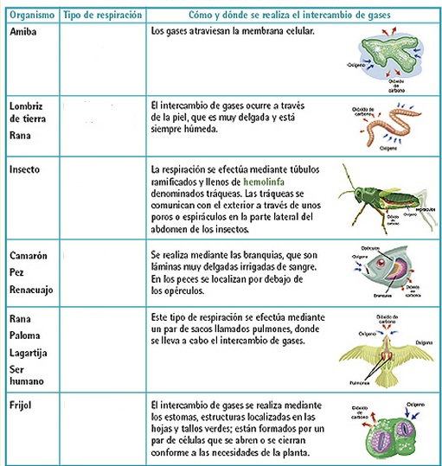

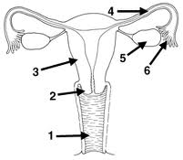
En la siguiente tabla escribe el nombre de las estructuras de acuerdo a la numeración del esquema
N° | NOMBRE
1
2
3
4
5
6

N° | NOMBRE
1
2
3
4
5
6
7
8
9
10
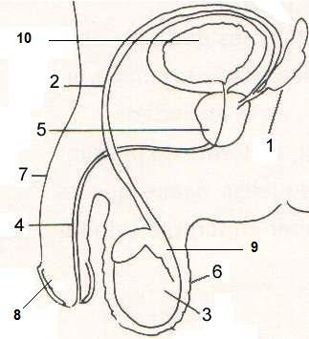

Contesta a las siguientes preguntas con ayuda de tu libro
1.- ¿Que es un método anticonceptivo?
2.- ¿Cuáles son los métodos que se clasifican como mecánicos?
3.- ¿Cuáles son los métodos químicos u hormonales?
4.- Menciona a los métodos naturales
5.- Describe los métodos quirúrgicos
6.- Las infecciones de transmisión sexual son producidas por virus, bacterias, hongos y protozoarios, elabora una lista de las enfermedades de acuerdo al agente patógeno que la desarrolla.
7.- Define al menos 4 tipos de reproducción asexual.

Resuelve el siguiente problema:
En los chicharos el color verde es dominante sobre el color amarillo. Resuelve las siguientes cruzas, solo hasta la generación F₁.
- Amarillo homocigoto * Amarillo heterocigoto.
- Amarillo Heterocigoto * Amarillo Heterocigoto.
- Amarillo homocigoto * verde.
- Amarillo Heterocigoto * verde.

Contesta las siguientes preguntas con verdadero ( V ) o falso ( F ):

Si dos moscas de ojos rojos se cruzan y engendran 100 descendientes, de los cuales 74 presentan ojos rojos y 26 ojos cafés, entonces:
( ) Los ojos rojos son un carácter recesivo.
( ) Los ojos cafés son recesivos.
( ) Uno de los progenitores es homocigoto.
( ) Los dos progenitores son homocigotos.
( ) Los dos progenitores son heterocigotos.
( ) El síndrome de Down en el ser humano es consecuencia de la trisomía del par 23.
( ) El fenotipo se refiere a la carga cromosómica de un organismo, no a su apariencia física.

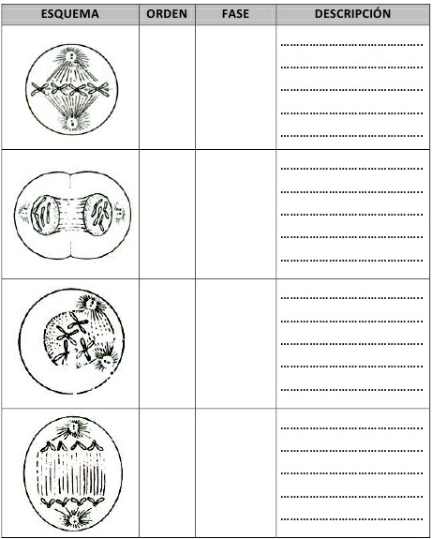

Completa la tabla acerca de la mitosis.

